**МИНОБРНАУКИ РОССИИ**

**Санкт-Петербургский государственный**

**электротехнический университет**

**«ЛЭТИ» им. В.И. Ульянова (Ленина)**

**Кафедра Вычислительной техники**

отчет

**по лабораторной работе № 6**

**по дисциплине «Программирование»**

Тема: **Структуры. Массивы структур**

|  |  |  |
| --- | --- | --- |
| Студент гр. 0310 |  | Савенко Н.С |
| Преподаватель |  | Хахаев И.А |

Санкт-Петербург

2020

**Цель работы.**

Научиться работать со структурами.

**Задание (вариант IX)**

Описать структуру с именем GROUP2, содержащую поля: Name – фамилия и инициалы, DAT – дата рождения (год, месяц, число), SES – успеваемость (массив из трех элементов).  
Написать программу, выполняющую:

* + - ввод данных из файла CSV в массив GR5, состоящий из произвольного количества структур типа GROUP2;
    - вывод списка студентов, возраст которых на 01.12.2017 года не превышает 20 лет, упорядоченных по возрастанию среднего значения успеваемости. Если таких студентов нет – выдать сообщение.

**Постановка задачи и описание решения**

Производится построчное чтение файла. В каждой строке содержатся данные об ученике. Строка разделяется по символу разделителю(;) на массив. Строки из массива отвечающие за дату и оценки приводятся к числовому типу. Данные из массива вводятся в структуру, которая добавляется в массив. Производится сортировка массива учеников по сумме оценок(в данном случае это равносильно сортировке по среднему баллу т.к. число оценок всегда одинаковое). Затем производится перебор отсортированного массива и если попадается ученик, чья дата рождения удовлетворяет условию, то его данные выводятся в консоль и маркер успешности меняется на 2. Если после прохождения цикла маркер успешности не равен 2, то значит выводится сообщение, что вывод студентов пуст.

Описание данных в строке

NAME;YEAR;MONTH;DAY;MARK0;MARK1;MARK2

Пример

Last James;2002;07;08;5;1;5

**Описание переменных**

**Функция sort_rating**

|  |  |  |  |
| --- | --- | --- | --- |
| № | Имя переменно | Тип | Назначение |
| 1 | tmp_struct | GROUP2 | Временная структура |
| 2 | i/j | Int | Итерируемые значения в циклах |
| 3 | str0 | GROUP2 | Массив структур |
| 4 | n | Int | Количество структур |

**Функция simple_split**

|  |  |  |  |
| --- | --- | --- | --- |
| № | Имя переменно | Тип | Назначение |
| 1 | i/j/k/m | int | Итерируемые значения в циклах |
| 2 | str_array | ** char | Массив разделенных строк |
| 3 | key | int | Маркер успешности |
| 4 | count | Int | Количество строк |
| 5 | Str | * char | Строка для разделения |
| 6 | Length | Int | Длинна строки |
| 7 | sep | Char | Символ делитель |

**Функция ClearStringArray**

|  |  |  |  |
| --- | --- | --- | --- |
| № | Имя переменно | Тип | Назначение |
| 1 | str | **char | Массив строк для очистки |
| 2 | i | int | Итерируемое значения в циклах |
| 3 | n | n | Количество строк |

**Функция main**

|  |  |  |  |
| --- | --- | --- | --- |
| № | Имя переменно | Тип | Назначение |
| 1 | studs | * GROUP2 | Массив структур |
| 2 | i/j | int | Итерируемые значения в циклах |
| 3 | s2 | ** char | Массив строк |
| 4 | string | * char | Строка из файла |
| 5 | slen | Int | Длина строки |
| 6 | count | Int | Количество структур |
| 7 | success | Int | Маркер успешности операции |
| 8 | sep | Char | Символ разделитель |
| 9 | df | *FILE | Указатель на файл для работы |

**Схема алгоритма**

См. файл 0310Savenko- lab06.jpg

**Контрольные примеры**

**Пример 1:**

Входные данные:

Last James;2002;07;08;5;1;5  
Mae Vanessa;2001;07;08;5;5;5  
Chang Jeckie;2000;02;08;5;5;5

Выходные данные:

Name: Chang Jeckie Dat 2000.2.8 SES: 5, 5, 0

Name: Last James Dat 2002.7.8 SES: 5, 1, 5

Name: Mae Vanessa Dat 2001.7.8 SES: 5, 5, 5

**Пример 2:**

Входные данные:

Last James;2002;07;08;5;1;5  
Mae Vanessa;2001;07;08;5;5;5  
Chang Jeckie;2000;02;08;5;5;5  
Stone Sharonne;1999;02;08;3;5;5  
McCartney Pol;1998;03;08;5;2;5  
Howston Witney;1996;01;08;5;4;5

Выходные данные:

Name: Last James Dat 2002.7.8 SES: 5, 1, 5

Name: McCartney Pol Dat 1998.3.8 SES: 5, 2, 5

Name: Stone Sharonne Dat 1999.2.8 SES: 3, 5, 5

Name: Mae Vanessa Dat 2001.7.8 SES: 5, 5, 5

Name: Chang Jeckie Dat 2000.2.8 SES: 5, 5, 5

**Текст программы**

См. файл Savenko-lab06.c

**Примеры выполнения программы**

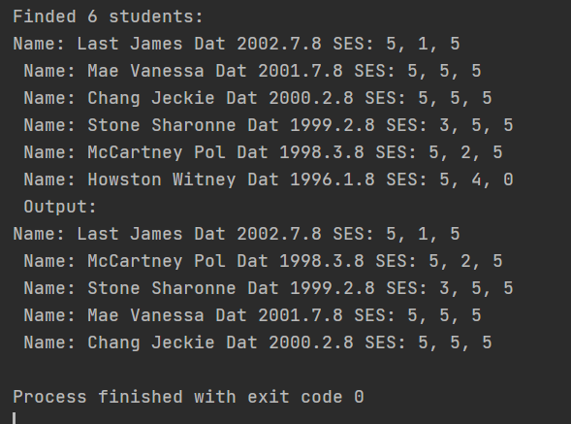

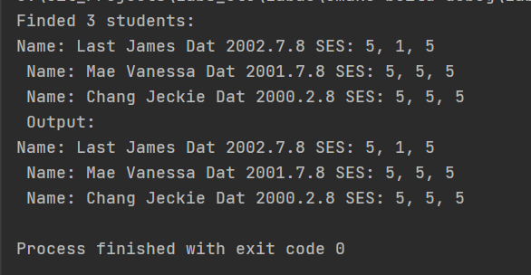

**Выводы.**

Научился работать со структурами.